Chapitre II.5

Anthropométrie

Coordinateurs de l’enquête :

Adaptez les instructions relatives aux mesures anthropométriques aux questionnaires et aux projets d’intervention sur le terrain de votre pays. Veillez à ce que les instructions soient insérées dans les manuels des enquêteurs, des superviseurs et des Editeurs.

une formation approfondie devrait être fournie au personnel de terrain en matière d’utilisation des matériels anthropométriques. Il est important que vous utilisiez les outils recommandés par l’UNICEF. L’expérience a prouvé que, dans de nombreux cas, la qualité des toises fabriquées localement n’était pas conforme aux normes requises pour les enquêtes MICS, tandis que les résultats produits par divers types de balances autres que ceux recommandés (comme les pesons à ressort) sont imprécis.

pour ce qui concerne les informations utiles pour passer les commandes de matériel anthropométrique, contactez le Coordinateur mondial MICS4 au siège de l’UNICEF, à New York.

Evaluation de l’état nutritionnel de l’Enfant

Les principaux indicateurs pour le suivi de l’état nutritionnel d’un enfant âgé de moins de cinq ans sont l’insuffisance pondérale, le retard de croissance et l’émaciation, qui se mesurent en obtenant la hauteur/taille ou la longueur et le poids de l’enfant parallèlement à son âge exprimé en mois. Au stade de l’analyse, les mesures réelles sont comparées à une population internationale de référence type pour faire une évaluation de la prévalence.

En 2006, l’Organisation mondiale de la Santé (OMS) a publié les nouvelles Normes de l’OMS en matière de Croissance de l’Enfant, appelées à remplacer la population de référence du Centre national des Statistiques de Santé NHCS/OMS. La population de référence du NCHS/OMS a été souvent utilisée pendant de nombreuses années et elle sert de base aux indicateurs d’anthropométrie publiés à partir des enquêtes MICS précédentes.

Les nouvelles normes résultent d’une étude impliquant plus de 8000 enfants du Brésil, du Ghana, de l’Inde, de Norvège, d’Oman et des Etats-Unis. Ces nouvelles normes, qui corrigent les insuffisances techniques et biologiques de l’ancienne population de référence, qui reposait sur un échantillon limité d’enfants issus d’un même pays, confirment que les enfants, quel que soit leur lieu de naissance dans le monde, ont le même potentiel, en termes de hauteur/taille et de poids, lorsqu’ils sont élevés dans un environnement propice à une croissance saine. Cela signifie que, jusqu’à l’âge de cinq ans, les différences de croissance des enfants résultent plus de l’impact de la nutrition, des pratiques d’alimentation, de l’environnement et des soins de santé que de la génétique et de l’appartenance ethnique. Les nouvelles normes de croissance offrent une nouvelle méthode pour analyser les données nutritionnelles des enfants et n’influent pas du tout sur les mesures réelles de la taille et du poids, qui sont calculées comme auparavant.
Les nouvelles normes seront utilisées pour l’établissement des rapports de MICS4 relatifs à l’état nutritionnel. Cependant, il convient de noter que du fait des différences entre l’ancien système de la population de référence et les nouvelles normes, les estimations de la prévalence des indicateurs de l’état nutritionnel basées sur ces deux références ne sont pas faciles à comparer. C’est ainsi qu’il est recommandé que les pays couverts par la MICS4 produisent également la table de nutrition en utilisant l’ancien système de la population de référence et l’annexent au Rapport final.
Chacun de ces trois indicateurs de l’état nutritionnel peut être exprimé comme indiqué ci-après, en unités d’écart type (z-score) par rapport à la médiane de la population de référence :

Insuffisance pondérale (poids en fonction de l’âge)
Le poids en fonction de l’âge est une mesure de la malnutrition aiguë et chronique. Les enfants dont le poids en fonction de l’âge est de plus de deux écarts standards en dessous de la médiane de la population de référence sont réputés atteints d’une insuffisance pondérale modérée ou grave, tandis que ceux dont le poids en fonction de l’âge est de plus de trois écarts standards en dessous de la médiane sont classés parmi les enfants souffrant d’une grave insuffisance pondérale. La prévalence de l’insuffisance pondérale est un indicateur des OMD.

Retard de croissance (taille/hauteur en fonction de l’âge)
La taille/hauteur en fonction de l’âge est une mesure de la croissance linéaire. Les enfants dont la taille en fonction de l’âge est de plus de deux écarts standards en dessous de la médiane de la population de référence sont considérés comme petits pour leur âge et classés dans la catégorie des enfants souffrant d’un retard de croissance modéré ou grave. Ceux dont la taille en fonction de l’âge est de plus de trois écarts standards en dessous de la médiane sont classés parmi les enfants souffrant d’un retard de croissance sévère. Le retard de croissance est indicateur d’une malnutrition chronique due au fait que l’enfant n’a pas bénéficié d’une nutrition adéquate pendant une longue période et à des maladies récurrentes ou chroniques.

Emaciation (poids en fonction de la taille)
Enfin, les enfants dont le poids en fonction de la taille est de plus de deux écarts standards en dessous de la médiane de la population de référence sont considérés comme modérément ou gravement émaciés, tandis que ceux qui enregistrent plus de trois écarts standards en dessous de la médiane sont sévèrement émaciés. L’émaciation résulte d’ordinaire d’une carence nutritionnelle récente. L’indicateur peut révéler d’importantes variations saisonnières associées à des modifications en ce qui concerne la disponibilité de la nourriture ou la prévalence des maladies.

formation en anthropométrie

Le programme de formation aux mesures anthropométriques est d’une importance cruciale. Deux points essentiels méritent d’être gardés à l’esprit lors de la préparation de la formation :
- Veillez à faire participer à la formation en anthropométrie un spécialiste expérimenté et qui sait comment peser et mesurer des enfants. Dans l’idéal, cette personne devrait avoir une expérience en matière de formation de mesureurs pour les enquêtes sur les ménages ou autres exercices de collecte de données sur le terrain qui requièrent une approche de la formation très différente de celle dispensée aux personnes qui travaillent dans une structure ou un établissement sanitaire.
- Veillez à faire assez tôt les démarches nécessaires pour l’obtention du matériel requis, de telle sorte que vous puissiez l’avoir en place et prêt à être utilisé pour la formation du personnel de terrain.

Le programme de formation proprement dit sera d’une durée de trois jours au moins, quelques jours supplémentaire étant aussi prévus pour permettre aux mesureurs de l’équipe de continuer à se perfectionner. La formation se fera sous forme de cours théoriques et d’exercices, accompagnés des séances pratiques sur le terrain. Le programme de formation doit toujours intégrer des exercices pratiques de pesage et de prise de mesure de véritables enfants. Vous devez obtenir l’autorisation et prendre les mesures nécessaires pour organiser des sessions d’exercice sur les lieux dans lesquels se trouvent les enfants. Une visite à une garderie d’enfant ou une pouponnière locale constitue un moment privilégié pour s’exercer sur des enfants plus âgés qui peuvent se mettre debout sur les bascules tout seuls et se faire mesurer. Les dispensaires locaux ou les structures sanitaires locales accueillent parfois de nombreuses mères avec leurs enfants, si bien qu’il est possible de s’y exercer à mesurer la longueur de l’enfant couché et à pratiquer la technique de pesage « mère-enfant ».
Il est recommandé la participation de tout le personnel de terrain à une session de formation générale sur les techniques anthropométriques et que les mesureurs participent à une session de formation supplémentaire. Quelques-unes des directives générales et des conseils relatifs à la formation en anthropométrie sont exposés ci-dessous :

- Suite à une brève explication de l’anthropométrie, organisez la démonstration d’une véritable séance de prise de poids et de mesure de la hauteur/longueur.

- Avant que les personnes en formation ne s’exercent à la manière de mesurer la hauteur/longueur d’un véritable enfant, elles doivent d’abord s’exercer en classe : comment la tête et le corps doivent être positionnés (l’exercice pourrait se faire contre un mur, en groupes), comment lire les numéros sur le ruban mesureur et comment enregistrer les chiffres dans le questionnaire.

- Il en va de même pour les mesures de poids. Avant de s’exercer sur de véritables enfants, il importe de s’exercer en classe : comment utiliser la balance, comment lire les nombres affichés et comment enregistrer les chiffres dans le questionnaire.

- Insérer un exercice de standardisation. Il s’agit de procéder à une série de mesures sur le même enfant, exercice dans lequel le formateur et les mesureurs prennent séparément des mesures et comparent ensuite leurs résultats.

- Veillez à traiter des situations « difficiles » au cours de la formation. Par exemple, discutez de ce qu’il convient de faire avec les enfants handicapés physiques (des enfants ayant des déformations qui pourraient fausser les mesures), de la manière de prendre en charge les enfants malades et qui pleurent, ainsi que les enfants qui refusent de se laisser déshabiller pour passer à la pesée et, enfin, de ce qu’il faut faire avec les enfants (en particulier, les filles) ayant une coiffure élaborée (ex. : des nattes).

- N’oubliez pas de souligner qu’il est important d’enlever les chaussures, les chaussettes, les habits et toutes autres parures pour cheveux ou tresses qui pourraient fausser l’évaluation du poids et/ou de la hauteur/longueur de l’enfant.

- Veillez à ce que l’anthropométrie soit intégrée dans les exercices sur le terrain et dans le pré-test. Cela offrira plus d’opportunités pour des exercices pratiques dans des environnements réels sur le terrain.

Matériel anthropométrique

Balances

Chaque équipe disposera d’une balance et le mesureur sera chargé de peser les enfants. Des balances supplémentaires seront commandées pour pallier les cas de panne, de perte ou de vol.

Le pèse-personne électronique Seca 881 U est une balance posée sur le sol pour peser les enfants et les adultes (capacité 150 kilos). Elle est précise à 100 grammes près et a un affichage numérique. L’enfant est de préférence pesé directement. Autrement, s’il est très jeune ou qu’il est effrayé ou contrarié, on peut peser d’abord la mère seule puis la mère tenant l’enfant dans ses bras, la balance calculant automatiquement le poids de l’enfant par soustraction. Contrairement aux balances suspendues, avec la balance électronique, l’enfant ne subit aucun stress et, par conséquent, il ne risque pas de vous mouiller. Aucun calibrage n’est nécessaire. La balance elle-même pèse 3,6 kg.

La Seca 881 U est présentée dans le Catalogue des Approvisionnements de l’UNICEF. Cependant, elle sera bientôt remplacée par un nouveau modèle qui aura les mêmes fonctions de base. A ce moment, les instructions relatives à l’utilisation de ce nouveau modèle seront publiées sur le site www.childinfo.org. Les instructions sur l’utilisation de la Seca 881 U sont présentées ci-dessous.

Toises pour mesurer la longueur/hauteur

En sus du poids, MICS4 recommande que la longueur ou la hauteur de l’enfant soient mesurées. Etant donné que les enfants de moins de deux ans seront mesurés en position allongée (longueur) et que les enfants plus âgés seront mesurés debout (hauteur), les toises devront convenir aux deux situations. Comme pour les balances, il faudra une toise pour chaque équipe d’enquêteurs.

La toise recommandée par l’UNICEF est faite en bois et convient aux enfants mesurant jusqu’à 120 cm, ce qui est approprié aux objectifs de MICS4. Elle pèse 5,7 kg, mesure 70 cm lorsqu’elle est rabattue et est munie d’une courroie d’épaule pour le transport. Certains pays ont déjà essayé de fabriquer ce matériel localement et, dans la plupart des cas, cette initiative a engendré des problèmes en termes de mesures et de durabilité. Si les toises doivent être construites localement, il faut prévoir un temps relativement long à ce processus afin de tenir compte des nombreux ajustements qu’il conviendra d’apporter aux premiers prototypes.

La toise recommandée est présentée dans la Catalogue des Approvisionnements de l’UNICEF. Les instructions sur la manière d’utiliser la toise sont présentées ci-dessous.

La balance électronique Seca 881 U

La balance Seca 881 U peut être utilisée de deux manières :

- Les enfants peuvent se mettre en rang et monter l’un après l’autre sur la balance.
- Les bébés et les très jeunes enfants peuvent être pesés tout en restant dans les bras de leur mère ou de leur gardienne. Cette deuxième méthode de pesage est appelée « pesage taré », c’est pourquoi la balance dispose d’une fonction « mère-enfant ».

Le pèse-personne Seca 881 U est uniquement alimenté par piles. Un jeu de piles permet d’effectuer 120 000 opérations de pesage. Le pèse-personne utilise des piles de type AA 1,5 V faciles à remplacer.

La balance s’éteint automatiquement :

- Après 20 secondes en mode normal ;
- Après 2 minutes lorsque la fonction mère-enfant est activée.

Préparez la balance Seca 881 U avant utilisation:
- Placez la balance sur une surface solide et plane (bois, béton ou terre stable). Les surfaces molles ou inégales peuvent causer de petites erreurs dans les résultats du pesage.
- Retournez prudemment le pèse-personne pour pouvoir accéder au dessous de la balance. Ouvrez le compartiment piles afin d’y insérer les piles livrées avec la balance. Pour activer la fourniture électrique, poussez le bouton logé dans le comportement batteries pour le mettre en position « ON ».
- La balance ne fonctionnera pas correctement si elle est trop chaude ou trop froide. Il est recommandé d’utiliser le pèse-personne à l’ombre ou à l’intérieur. S’il devient trop chaud et ne fonctionne pas correctement, il faut le placer dans un endroit plus frais et attendre 15 minutes avant de pouvoir l’utiliser de nouveau. S’il est trop froid, il faut le placer dans un endroit moins froid.
- Le pèse-personne doit s’adapter aux changements de température. En cas de transport dans un lieu différent ayant une température différente, attendez 15 minutes avant de l’utiliser.
- Maniez le pèse-personne prudemment :
- Ne pas faire tomber ou cogner le pèse-personne.
- Ne pas peser des charges totales de plus de 250 kg.
- Ne pas exposer le pèse-personne à une humidité excessive.
- Ne pas utiliser le pèse-personne à des températures inférieures à 10º C ou supérieures à 40º C.

Nettoyage du pèse-personne
Pour nettoyer le pèse-personne, essuyez les surfaces avec un tissu humide. Ne jamais plonger le pèse-personne dans l’eau.

Rangement du pèse-personne
Ne pas ranger le pèse-personne dans un endroit exposé directement aux rayons du soleil ou autres endroits chauds.

Pesage d’un bébé ou d’un jeune enfant tenu par sa mère ou par une autre personne qui peut aider (pesage taré)
La fonction mère-enfant permet de déterminer le poids du bébé ou du jeune enfant. L’enfant est dans les bras d’un adulte.
- La balance est dotée d’une touche vibration. Allumez la balance en mettant le pied sur la plateforme de pesage.
- Attendez que s’affiche avant de monter sur la balance.
- Demandez à votre gardienne de monter sur la balance. Le poids de votre gardienne va s’afficher sur la balance.
REMARQUE:
La personne pesée doit rester immobile sur la balance.
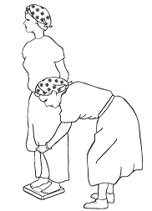 | Le poids de votre gardienne s’affiche sur la balance.

- Votre gardienne toujours immobile sur la balance, appuyez sur la touche mère-enfant. s’affiche.
- La gardienne va alors descendre de la balance pour prendre le bébé. Ou bien le bébé peut lui être donné.
Si la gardienne descend de la balance pour prendre le bébé, alors le pèse personne affichera ----
- Lorsque la gardienne remonte sur la balance avec le bébé, seul le poids de ce dernier s’affiche.
Une fois que la valeur affichée reste stable pendant 3 secondes environ, l’affichage est bloqué, cela permet d’éviter que les mouvements de l’enfant ne modifient continuellement le poids affiché.

Enregistrez le poids de l’enfant.
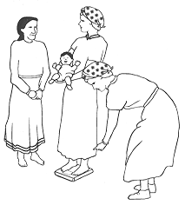
Maintenant, la gardienne peut tenir le bébé et remonter sur la balance. Seul le poids de l’enfant s’affichera sur la balance.

- Répétez les étapes 5 et 6 pour peser un autre enfant.
- La fonction mère-enfant restera allumée jusqu’à ce que :
- Vous ayez appuyé de nouveau sur la touche mère-enfant
- La balance s’éteigne automatiquement.
Rappel : La balance s’éteint automatiquement 2 minutes après le dernier pesage lorsque le mode mère-enfant est activé et 20 secondes après le dernier pesage en mode normal. Lorsque cela se produit, suivez les instructions pour la rallumer.

Tarage :
Conseils importants
- Le poids de la personne désignée pour tenir l’enfant doit s’afficher (et être alors taré) avant que l’enfant ne lui soit remis pour être pesé.
- C’est la personne dont le poids a été taré qui doit tenir l’enfant.
- Le tarage peut être désactivé en appuyant de nouveau sur le bouton mère-enfant ou en attendant que la balance s’éteigne automatiquement.

Instructions aux Superviseurs et aux Editeurs

Procédures de prise de mesure et Précautions

- Procédures ciblant des individus précis
Les procédures à suivre pour mesurer un enfant ciblent des individus précis, c’est-à-dire le mesureur et/ou l’assistant, indiqués en caractères gras au début de chaque étape.
(2) Deux personnes formées requises
Il faut deux personnes formées pour mesurer la hauteur et la longueur de l’enfant. Le mesureur tient l’enfant et prend les mesures. L’assistant aide à tenir l’enfant et enregistre les mesures dans le questionnaire. Lorsque l’assistant n’est pas formé, comme quand il s’agit de la mère, le mesureur formé doit alors enregistrer les mesures dans le questionnaire. Une personne seule peut prendre le poids d’un enfant et enregistrer les résultats lorsqu’un assistant n’est pas disponible.
(3) Installation de la toise et de la balance
Dès votre entrée dans un ménage de l’échantillon, commencez par observer les lieux sur lesquels la balance électronique et la toise pourraient être installées. Faites un choix sélectif pour déterminer l’endroit où la toise et la balance électronique pourraient être posées. Pendant la journée, il est préférable de faire les mesures à l’extérieur. S’il fait froid ou pluvieux ou que de nombreuses personnes sont rassemblées et gênent la prise des mesures, il serait alors plus indiqué de peser et de mesurer l’enfant à l’intérieur. Veillez à ce que l’éclairage soit suffisant.
(4) Evaluation de l’âge de l’enfant
Avant de procéder aux mesures, déterminez l’âge de l’enfant. Si l’enfant a moins de 2 ans, mesurez la longueur, c’est-à-dire mesurez-le couché. Si l’enfant a 2 ans ou plus, mesurez la hauteur, c’est-à-dire mesurez-le debout (taille). Lorsqu’il n’est pas possible de déterminer son âge exact, mesurez la longueur, si l’enfant fait moins de 85 centimètres. Mesurez la hauteur si l’enfant fait 85 centimètres ou plus.
(5) Quand peser et mesurer l’enfant
Commencez le pesage et la prise de mesure après avoir enregistré dans le questionnaire les informations données oralement. Cela vous permettra de mieux connaître les membres de la famille. NE PAS peser et mesurer l’enfant dès le début de l’interview, c’est-à-dire dès votre arrivée dans le ménage, un tel comportement pourrait être considéré comme trop envahissant.
(6) Pesez et mesurez un enfant à la fois
Dans les cas où une même mère/gardienne aurait plus d’un enfant éligible, vous devrez alors remplir tous les questionnaires concernant la mère/gardienne, puis peser et mesurer ses enfants. Dans les cas où il y aurait plus d’un enfant éligible et plus d’une mère/gardienne, vous devrez être prudent quant à la détermination du moment propice pour procéder aux mesures et utiliser votre bon jugement. Si vous pensez que le fait d’attendre que tous les questionnaires soient remplis avant de procéder aux mesures peut être source de confusion et d’erreurs, vous devez alors mesurer les enfants de la même mère/gardienne une fois que les questionnaires administrés à cette mère/gardienne auront été remplis avant de passer à la mère/gardienne suivante. Cependant, dans la réalité, il arrive souvent que l’option d’interviewer toutes les mères/gardiennes en premier puis de mesurer tous les enfants à la fin soit plus pratique, adoptez cette option si vous êtes sûr qu’elle ne créera pas de confusion.
(7) Maîtrisez l’enfant
Vous devez maîtriser l’enfant pendant que vous le pesez et le mesurez. Il ne faut jamais sous-estimer la force et la mobilité des enfants, même des plus jeunes. Soyez ferme, mais doux. Votre propre sentiment de calme et de confiance en vous seront ressentis par la mère et l’enfant.
Lorsqu’un enfant entre en contact avec un matériel de mesure, c’est-à-dire une toise ou une balance électronique, vous devez le tenir de telle sorte qu’il ne trébuche ou ne tombe pas. Ne laissez jamais un enfant seul avec un appareil de mesure. Maintenez en permanence un contact physique avec l’enfant, sauf pendant les quelques secondes nécessaires pour prendre son poids.
(8) Gestion du stress
Compte tenu du fait que pour peser et mesurer un enfant il faut le toucher et le manipuler, le niveau de stress normal lié à ce type de travail d’enquête est en général plus élevé que celui lié au type d’enquête dans lequel l’on se contente de recueillir des informations.
Expliquez les procédures de pesage et de prise de mesure à la mère et, dans une moindre mesure, à l’enfant, afin de réduire les risques de réticence, de crainte ou d’inconfort. Vous devez déterminer si l’enfant ou la mère sont si stressés que le pesage et le prise de mesure doivent être interrompus. Il ne faut pas oublier que les jeunes enfants sont rarement coopératifs, qu’ils ont tendance à pleurer, à crier, à frapper et, parfois, à mordre. Lorsque l’enfant est en proie à un stress sévère et qu’il pleure trop, essayez de le calmer ou rendez-le à sa mère pour un moment, avant de poursuivre les opérations de pesage et de prise de mesure.
Ne pesez pas ou ne mesurez pas l’enfant lorsque :
- Sa mère refuse.
- L’enfant est trop malade ou bouleversé.
- L’enfant a une déformation physique qui va fausser la prise de mesures correctes ou donner des mesures incorrectes. Pour vous montrer délicat, vous pouvez quand même mesurer cet enfant et mentionner la déformation dans le questionnaire.
(9) Enregistrez les mesures et soyez prudent
Enregistrez les mesures au stylo. Si vous faites une erreur, annulez la et écrivez les chiffres corrects. Ne gardez pas les objets dans vos mains et les stylos dans votre bouche, vos cheveux ou votre poche de poitrine quand vous pesez ou mesurez l’enfant, de telle sorte que ni vous ni l’enfant ne risque de se blesser par négligence. Lorsque vous n’utilisez pas le stylo, placez-le dans vos bagages, votre trousse ou sur le formulaire d’enquête. Veillez à ce que vos ongles ne soient pas longs. Otez vos bagues et montre avant de peser et de mesurer l’enfant afin qu’elles ne gênent pas. Abstenez-vous de fumer quand vous êtes dans un ménage ou pendant l’opération de pesage et de prise de mesure.
(10) Cherchez à vous améliorer
Vous pouvez devenir un expert en mesures si vous cherchez à vous améliorer et suivez chaque étape de chaque procédure toujours de la même manière. La qualité et la rapidité des opérations de mesure s’amélioreront avec la pratique. Vous pouvez travailler avec un partenaire pour former une équipe. Dans ce cas, vous serez responsable, non seulement de votre propre travail, mais encore de celui de votre équipe.
Vous aurez à peser et à mesurer de nombreux enfants. Il ne faut surtout pas banaliser ces procédures, même si elles semblent simples et répétitives. Des erreurs se produisent facilement lorsque l’on ne fait pas assez attention. Concentrez-vous sur ce que vous faites.

Mesure de l’Etat nutritionnel
Procédures sommaires

Mesurer la taille d’un enfant : Analyse des Procédures (Voir Image 1)

(1) Mesureur ou assistant : Placez la toise sur une surface plate et dure, contre un mur, une table, dans un escalier, etc. Veillez à ce que la toise soit stable.
(2) Mesureur ou assistant : Demandez à la mère d’enlever les chaussures de l’enfant et de défaire ses tresses, car elles risquent de fausser les mesures de la hauteur. Demandez-lui de faire marcher l’enfant jusqu’à la toise et de s’agenouiller devant lui (si ce n’est pas elle l’assistant).
(3) Assistant : Placez le questionnaire et le stylo sur le sol (Flèche 1). Mettez-vous à genoux, les deux genoux placés sur le côté droit de l’enfant (Flèche 2).
(4) Mesureur : Mettez seulement un genou à terre, sur le côté gauche de l’enfant, pour garder une plus grande mobilité (Flèche 3).
(5) Assistant : Placez l’enfant de telle sorte qu’il ait les pieds à plat contre la base de la toise et en son milieu. Placez votre main droite tout juste au-dessus des chevilles, sur les tibias (Flèche 4), votre main gauche placée sur les genoux de l’enfant (Flèche 5), et poussez contre la toise. Veillez à ce que les pieds de l’enfant soient droits et que les talons et les mollets soient contre la toise (Flèches 6 et 7). Avertissez le mesureur quand vous aurez fini de placer les pieds et les jambes.
(6) Mesureur : demandez à l’enfant de regarder droit devant lui, vers sa mère, si cette dernière est en face de l’enfant. Veillez à ce que la ligne de vue de l’enfant soit parallèle au sol (Flèche 8). Placez votre main gauche ouverte sur le menton de l’enfant. Fermez progressivement la main (Flèche 9). Ne couvrez pas la bouche ou les oreilles de l’enfant. Veillez à ce que les épaules soient droites (Flèche 10), que les mains de l’enfant pendent sur les côtés (Flèche 11) et que la tête, les omoplates et les fesses de l’enfant soient contre la toise (Flèches 12, 13 et 14). Avec votre main droite, baissez le curseur sur la tête de l’enfant. Veillez à ce qu’il aplatisse les cheveux (Flèche 15).
(7) Mesureur et assistant : Vérifiez la position de l’enfant (Flèches 1-15). Répétez les étapes que vous jugerez nécessaire de reprendre.
(8) Mesureur : lorsque la position de l’enfant est jugée correcte lisez à haute voix les mesures, à 0,1 centimètre près. Enlevez le curseur de la tête de l’enfant ainsi que votre main gauche de son menton et soutenez l’enfant pendant l’enregistrement.
(9) Assistant : Enregistrez immédiatement les mesures et montrez-les au mesureur.
REMARQUE : lorsque l’assistant n’est pas formé, c’est au mesureur d’enregistrer la hauteur.
(10) Mesureur : Vérifiez la validité et la lisibilité des mesures enregistrées dans le questionnaire. Demandez à l’assistant de corriger les éventuelles erreurs.

Image 1 : Comment mesurer la hauteur d’un enfant
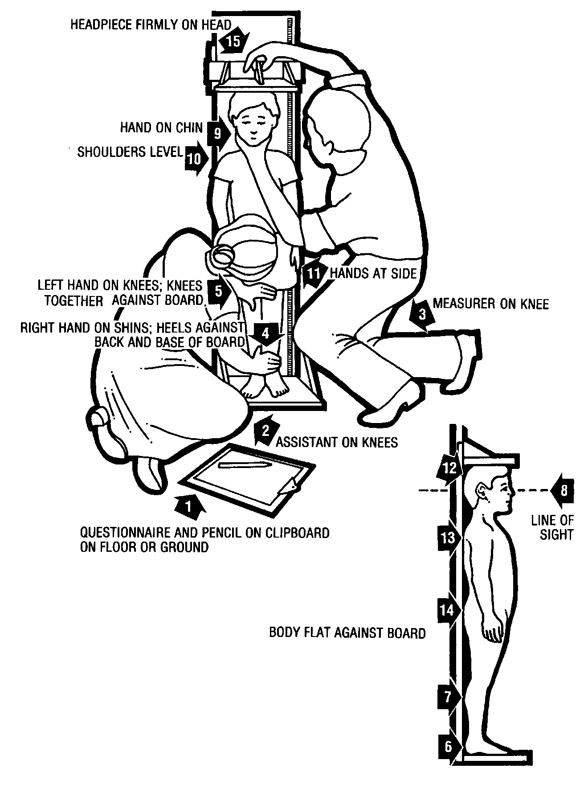
CURSEUR FERME SUR LA TETE
MAIN SUR LE MENTON
EPAULES DROITES
MAINS SUR LE COTE
MESUREUR SUR UN GENOU
MAIN GAUCHE SUR LES GENOUX : GENOUX COLLES CONTRE LA TOISE
MAIN DROITE SUR LES TIBIAS : TALONS CONTRE LA BASE DE LA TOISE
ASSISTANTE AGENOUILLEE
QUESTIONNAIRE ET CRAYON SUR PLANCHETTE A PINCE POSEE SUR LE SOL OU LE PLANCHER
LIGNE DE VUE
CORPS EN APPUI CONTRE LA TOISE
Mesurer la longueur d’un enfant : Analyse des Procédures (voir Image 2)

(1) Mesureur ou assistant: Placez la toise sur une surface dure, comme le sol, le plancher ou une table stable.
(2) Assistant : Placez le questionnaire et le stylo sur le sol, le plancher ou la table (Flèche 1). Agenouillez-vous derrière la base de la toise, si elle se trouve sur le sol ou le plancher (Flèche 2).
(3) Mesureur : Agenouillez-vous sur le côté droit de l’enfant de telle sorte que vous puissiez tenir la pièce de maintien des pieds avec votre main droite (Flèche 3).
(4) Mesureur et assistant : Avec l’aide de la mère, allongez l’enfant sur la toise en faisant ce qui suit :
Assistant : Soutenez l’arrière de la tête de l’enfant avec vos mains et baissez-la lentement sur la toise.
Mesureur : Soutenez le torse de l’enfant.
(5) Mesureur ou assistant : Lorsqu’elle ne joue pas le rôle de l’assistant, demandez à la mère de s’agenouiller de l’autre côté de la toise, en face du mesureur, pour aider à tranquilliser l’enfant.
(6) Assistant : Mettez vos mains sur les oreilles de l’enfant (Flèche 4). Avec vos bras tendus (Flèche 5), placez la tête de l’enfant contre la base de la toise, de telle sorte qu’il regarde droit devant lui. La ligne de vue de l’enfant devrait être perpendiculaire au sol (Flèche 6). Votre tête devrait être droite au-dessus de la tête de l’enfant. Regardez l’enfant directement dans les yeux.
(7) Mesureur : Vérifiez que l’enfant est couché à plat, au centre de la toise (Flèche 7). Placez votre main gauche sur les tibias de l’enfant (au-dessus des chevilles) ou sur ses genoux (Flèche 8). Appuyez-les fermement contre la toise. Avec votre main droite, placez la pièce de maintien des pieds fermement contre les talons de l’enfant (Flèche 9).
(8) Mesureur et assistant : Vérifiez la position de l’enfant (Flèches 1-9). Répétez toutes les étapes que vous jugerez nécessaire de reprendre.
(9) Mesureur : Si la position de l’enfant est correcte, lisez à voix haute les mesures au 0,1 centimètre près. Retirez la pièce de maintien des pieds et soutenez l’enfant pendant l’enregistrement.
(10) Assistant : Laissez immédiatement la tête de l’enfant, enregistrez les mesures et montrez-les au mesureur.
REMARQUE : Lorsque l’assistant n’est pas formé, c’est au mesureur d’enregistrer la hauteur sur le questionnaire.
(11) Mesureur : Vérifiez que la mesure inscrite sur le questionnaire est correcte et lisible.

Image 2 : Comment mesurer la longueur d’un enfant
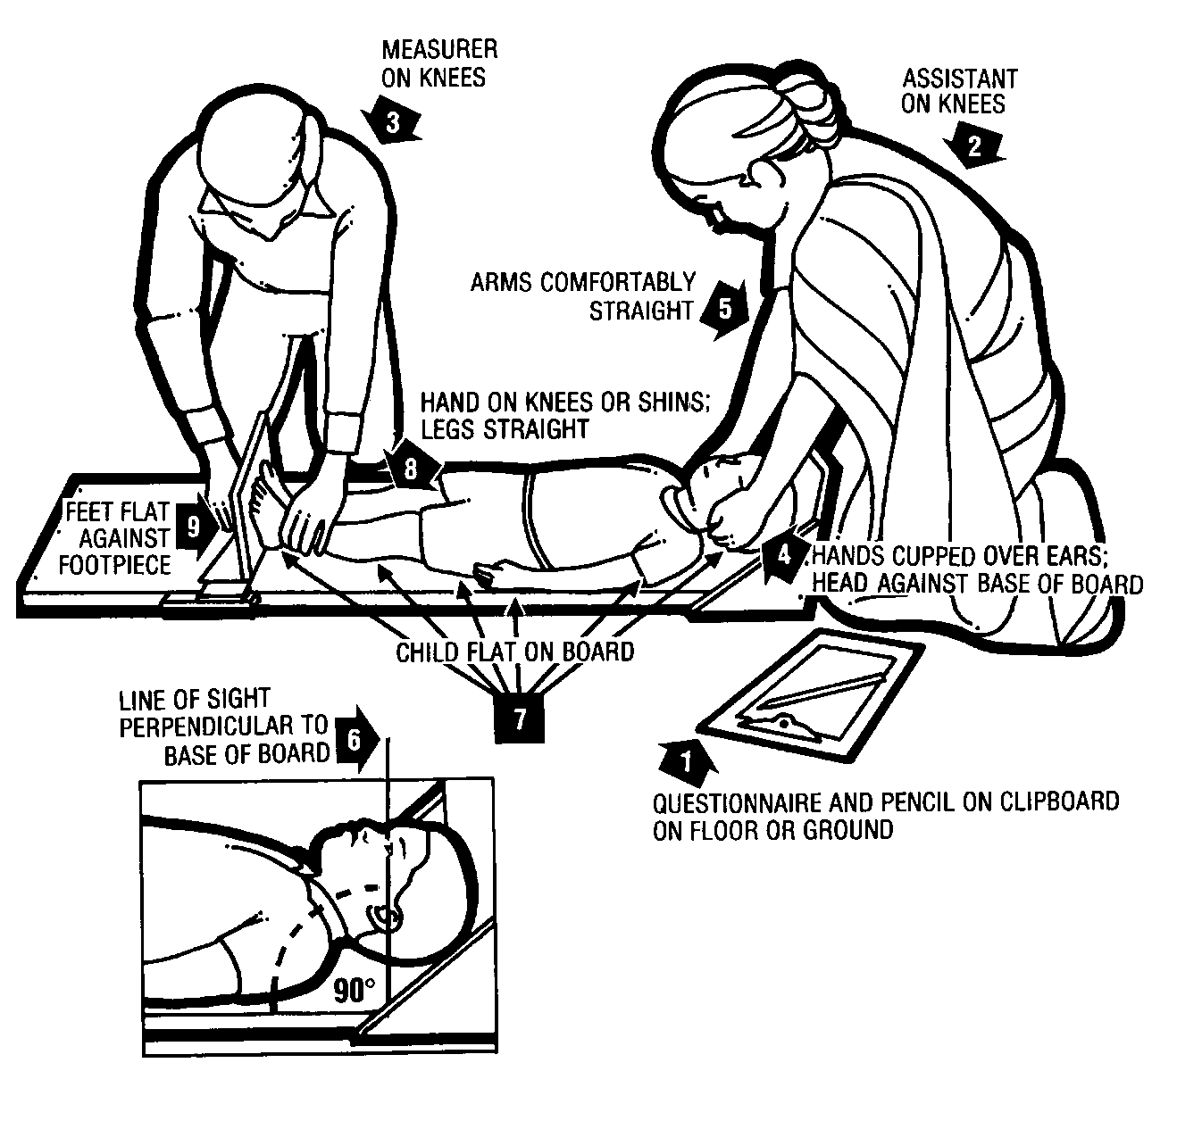
MESUREUR AGENOUILLE
ASSISTANTE AGENOUILLEE

BRAS TENDUS MAIS RELAXES
MAINS SUR LES GENOUX OU LES TIBIAS, JAMBES TENDUES
MAINS SUR LES OREILLES, TETE CONTRE LA BASE DE LA TOISE
PIEDS A PLAT, CONTRE PIECE DE MAINTIEN DES PIEDS
QUESTIONNAIRE ET CRAYON SUR PLANCHE A PINCE POSEE SUR LE SOL OU LE PLANCHER
ENFANT A PLAT CONTRE LA TOISE
LIGNE DE VUE PERPENDICULAIRE A LA BASE DE LA TOISE

Evaluation de l’Œdème

Adapté de la communication de Robert Johnston et du manuel SMART. Non encore revu par R. Johnson.

Dans les pays ou les zones dans lesquels l’on prévoit une incidence élevée des cas de malnutrition aiguë sévère, l’existence d’œdèmes peut être étudiée dans le cadre du Module sur l’Anthropométrie. L’œdème doit être évalué après que les mesures de poids et de longueur ont été prises.

L’œdème est la rétention d’eau dans les tissus du corps. L’œdème nutritionnel commence toujours dans les deux pieds avant de s’étendre vers le haut du corps. L’œdème bilatéral (aux deux pieds) est un signe de malnutrition aiguë sévère. L’œdème sur un seul pied n’est pas causé par la malnutrition.

On procède à l’évaluation de l’œdème en tenant un pied dans chaque main et en appliquant une pression avec les pouces en haut des pieds pendant trois secondes. Lorsque l’enfant souffre d’un œdème bilatéral, une impression ou une fossette resteront présents sur les deux pieds quelques secondes encore après le relâchement de la pression. Ce n’est que lorsqu’il est constaté la présence claire d’une impression ou d’une fossette sur les deux pieds que l’enfant est enregistré comme souffrant d’un œdème.

Pendant la formation du personnel chargé du travail sur le terrain, il est important d’impliquer les formateurs (nutritionnistes) ayant une expérience dans l’évaluation de l’œdème. Dans le cadre des exercices, les membres du personnel de terrain devraient s’exercer les uns sur les autres. Une forte pression n’est pas nécessaire pour évaluer l’œdème et cette évaluation ne doit être ni douloureuse ni inconfortable. L’exercice sur les enfants fera partie de la formation à l’anthropométrie. Compte tenu du fait que l’œdème est une affection plutôt rare, il est recommandé l’organisation de visites à des centres d’alimentation thérapeutique, des hôpitaux ou des dispensaires pour acquérir une meilleure maîtrise des méthodes d’évaluation de l’existence d’un œdème sur des cas réels.

L’œdème bilatéral est une affection grave et, lorsqu’il n’est pas traité, la plupart des enfants en souffrant s’affaiblissent et perdent la vie. L’insertion de l’œdème dans une enquête s’accompagne de la responsabilité éthique de mettre en place, avec le Ministère de la Santé, un système permettant de traiter les cas identifiés, notamment en les référant à des centres d’alimentation thérapeutique, des hôpitaux et des centres de santé.

Lorsque l’assistant n’est pas formé (ex. : la mère), alors le mesureur doit aider l’assistant pendant le processus de mesure de la hauteur.
Si l’assistant n’est pas formé (par exemple quand il s’agit de la mère), le mesureur doit alors l’aider au cours de la procédure de prise des mesures.

